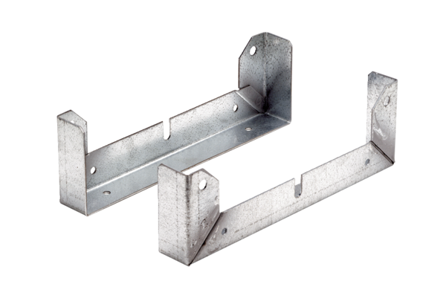Upevňovací patka FU 25Obsah dodávky: 2 kusySortiment: C
Typové číslo: 0036.0070Výrobce: MAICO

